一、脑电数据协议（共140个字节）

帧头 |  | 帧序号 | 带trigger脑电数据 |  | IMU数据 | 电池电量% | 校验 | 帧尾
0xAA | 0xBB | 00到FF连续循环 | EEG(120Byte) | Trigger（1Byte） | IMU（12Byte） | 电量（2Byte） | SUM（1B） | 0xCC

- 帧序号，从0x00到0xFF连续循环标记，用于监测是否存在丢帧情况。
- 校验段，是除自身及帧头帧尾信息外，其他数据的累加和，取最低8位，即最低1个字节。
- EEG数据段，每个点均1到8通道顺序排列，目前一帧中连续存储5个点数据，每个通道的一个数据占用3个字节，从高到低排列；Trigger段，占用1个字节，共8bit，目前仅低5位有效，高3位预留。低5位从低到高分别代表EEG数据到来的先后顺序。每位状态用于指示EEG段每个点的同步状态，“1”表示此采集点同步于trigger，“0”表示此采集点异步于trigger。举例：若Trigger段数据为8’bxxx_11100，则表示本帧的EEG数据段，前两个点异步于trigger，从第3个点开始同步于trigger。
- 电池电量段，正常情况下，为0—100之间的值，表示当前电量百分比。不正常情况下，此段为0xffff，表示当前为读取电池电量信息或者底层硬件有问题，不能正确访问电量监测芯片。
- IMU数据段，为原始的角速度信息和加速度信息。依次为X角速度、Y角速度、Z角速度、X加速度、Y加速度、Z加速度。每个信息占用2个字节，高字节在前。
20260803关于采集的24位数字量转换成模拟量说明如下：
首先，获得的3个字节的原始数据是二进制补码格式，先转换成有符号整数（在计算机软件中，int32变量应该自动认为是有符号数，但原始数据是24位，要正确转换成32位有符号数raw_signed）。
然后，按照公式 Vin = raw_signed × 2×4.5/（24×4.984×2²⁴），得到实际模拟电压Vin。

二、阻抗数据协议（共46个字节）（新增4个字节）（只有开启了阻抗测量才会上传帧信息）

帧头 |  | 增益系数相关信息 |  | CH1阻抗相关信息 |  | CH2阻抗相关信息 |  | CH3阻抗相关信息 |  | CH4阻抗相关信息
0x55 | 0x66 | 实部 | 虚部 | 实部 | 虚部 | 实部 | 虚部 | 实部 | 虚部 | 实部 | 虚部
 |  | 2B | 2B | 2B | 2B | 2B | 2B | 2B | 2B | 2B | 2B

CH5阻抗相关信息 |  | CH6阻抗相关信息 |  | CH7阻抗相关信息 |  | CH8阻抗相关信息 |  | BIAS阻抗相关信息 |  | 预留备用
实部 | 虚部 | 实部 | 虚部 | 实部 | 虚部 | 实部 | 虚部 | 实部 | 虚部 | 实部 | 虚部
2B | 2B | 2B | 2B | 2B | 2B | 2B | 2B | 2B | 2B | 2B | 2B

备注：表格中的实部和虚部数据均为有符号整数，参与计算时需要注意。
阻抗值= $\frac{1}{增益系数∗\sqrt{{阻抗实部}^{2}+{阻抗虚部}^{2}}}$Ω，增益系数=$\frac{1}{10000∗\sqrt{{增益相关信息实部}^{2}+{增益相关信息虚部}^{2}}}$

1、控制指令：
备注：控制指令以如下格式发送[一级指令，二级指令]。
注意：指令中的数据需要连续，当前底层有50ms 超时判断，若数据间隔超过50ms，则认为这两个数据不属于同一个指令的数据。
一级指令(红色是当前设计项)
操作 | 指令
Get Information | 0x00
Get Configuration | 0x01
ADC Control | 0x02
Impedance Control | 0x03
IMU Control（暂不使用） | 0x04
Battery Control | 0x05
Trigger Source | 0x06
Trigger（蓝牙程控） | 0xFF

二级指令 - 0x02（ADC Control）(红色是当前设计项)
操作 | 指令
Get Information | 0x00
Start Transfer | 0x01
Stop Transfer | 0x02
Get Configuration Specific | 0x03
Get Configuration All | 0x04
Set Configuration Specific | 0x05
Set Configuration All | 0x06

二级指令 - 0x03（Impedance Control）(红色是当前设计项)
操作 | 指令
Get Information | 0x00
Start Impedance | 0x01
Stop Impedance | 0x02
Get Configuration Specific | 0x03
Set Configuration Specific | 0x04
二级指令 - 0x04（IMU Control）(红色是当前设计项)
操作 | 指令
Get Information | 0x00
Start IMU | 0x01
Stop IMU | 0x02
Get Configuration Specific | 0x03
Set Configuration Specific | 0x04

二级指令 - 0x05（Battery Control）(红色是当前设计项)
操作 | 指令
Get Information | 0x00
Start Battery Monitor | 0x01
Stop IMU Monitor | 0x02
Get Configuration Specific | 0x03
Set Configuration Specific | 0x04

二级指令 - 0x06（Trigger Source）(红色是当前设计项)
操作 | 指令
蓝牙程控触发 | 0x01
外部TTL UART控制触发 | 0x02
外部TTL 电平控制触发 | 0x03

二级指令 - 0xFF（Trigger Control）（蓝牙程控）(红色是当前设计项)
操作 | 指令
Set Trigger | 0x01
Clear Trigger | 0x02

示例一：python程序中，
command_data = bytearray([0xFF, 0x01]) # 设置trigger
其中，0xFF是一级指令中的trigger控制指令，0x01是二级指令中的设置trigger为1
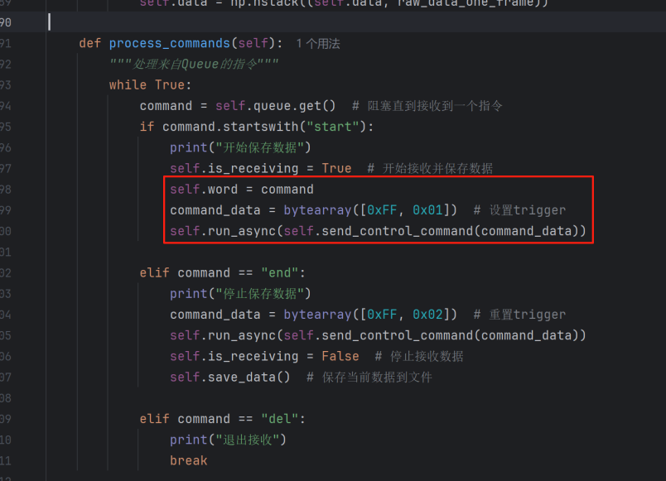

示例二：控制脑电数据的开始及停止
开始传输脑电数据：[0x02, 0x01]
停止传输脑电数据：[0x02, 0x02]

示例三：控制阻抗检测的开始及停止
开始传输阻抗数据：[0x03, 0x01]
停止传输阻抗数据：[0x03, 0x02]

